Sciences Economiques et Sociales – Première ES – 1ES4 – LJF 2016-2017 - MY

EVALUATION DE SOCIOLOGIE

JEUDI 23/02/2017

SUJET TYPE BACCALAUREAT - Epreuve composée

Première partie : mobilisation des connaissances (12 points)

Il est demandé au candidat de répondre aux questions en faisant appel à ses connaissances personnelles dans le cadre du programme de l’enseignement obligatoire.

- Distinguez la socialisation primaire de la socialisation secondaire. (6 points)

- Montrez que la socialisation est un processus qui permet l’intégration / l’adaptation de l’individu au monde sociale (à la société). (6 points)

Deuxième partie : étude d’un document (08 points)

Il est demandé au candidat de répondre à la question en adoptant une démarche méthodologique rigoureuse de présentation du document, de collecte et de traitement de l'information.

Vous présenterez le document puis vous comparerez la répartition des étudiants dans les différentes filières selon l'origine sociale.

Origine sociale des nouveaux bacheliers s’inscrivant dans les principales filières de l’enseignement supérieur en 2009 (en %)

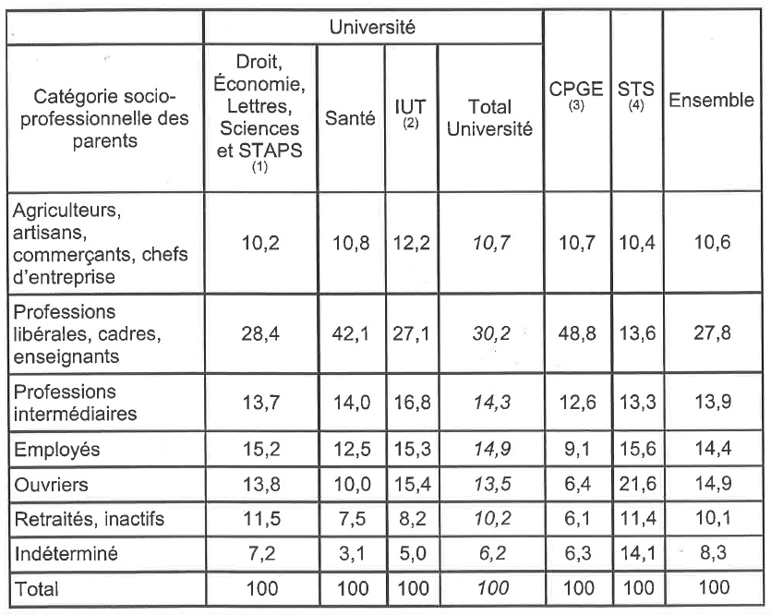

⁽¹⁾ STAPS : Sciences et techniques des activités physiques et sportives.
⁽²⁾ IUT : Instituts universitaires de technologie.
⁽³⁾ CPGE : Classes préparatoires aux grandes écoles.
⁽⁴⁾ STS : Sections de techniciens supérieurs.

Source : Ministère de l'enseignement supérieur et de la recherche, 2010.

